

|  |  |  |  |
| --- | --- | --- | --- |
| 活動名稱 | 110學年度第二學期「性別平等教育」研習活動成果 | | |
| 活動地點 | 國際會議廳 | 活動對象 | 全校勃職員工 |
| 活動日期 | 111年2月9日(三) | 參加人數 | 74人 |
| 活動成效 | 1. 從性別平等教育的演進及性平法律條文法規，協助全校教職員工了解情感教育與性教育的意涵，認識及尊重不同性別的差異及性侵害、性騷擾、性霸凌等之防治教育，協助學生建立合適的行為準則，養成尊重他人的身體與保護自己身體的態度。 2. 協助教職員工能了解性別平等教育法，幫助青少年能了解關於多元性別的 包容與尊重的重要性，以養成尊重他人的身體與保護自己身體的態度，建立其對性別角色的正確 認知與態度。 | | |
| 活動照片 | | | |

**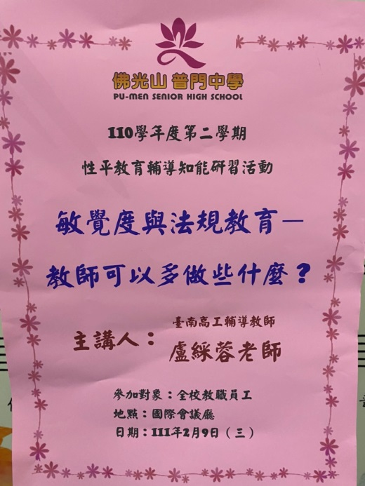**

**佛光山學校財團法人高雄市普門高級中學**

**110學年度第二學期性平教育研習活動照片**

|  |
| --- |
| **D:\1080501輔導室\輔導-活動照片\110學年度\1110209共識營-性平教育研習照片\S__12738600.jpg** |
| 校長介紹講師 |
| **D:\1080501輔導室\輔導-活動照片\110學年度\1110209共識營-性平教育研習照片\S__12738650.jpg** |
| 講師分享情感教育與性教育的意涵 |

**佛光山學校財團法人高雄市普門高級中學**

**110學年度第二學期性平教育研習活動照片**

|  |
| --- |
| **D:\1080501輔導室\輔導-活動照片\110學年度\1110209共識營-性平教育研習照片\S__12738614.jpg** |
| 講師利用影片解說分享情感教育與性教育的意涵 |
| **D:\1080501輔導室\輔導-活動照片\110學年度\1110209共識營-性平教育研習照片\S__12738644.jpg** |
| 講師利用影片解說分享情感教育與性教育的意涵 |

**佛光山學校財團法人高雄市普門高級中學**

**110學年度第二學期性平教育研習活動照片**

|  |
| --- |
| **D:\1080501輔導室\輔導-活動照片\110學年度\1110209共識營-性平教育研習照片\S__12738601.jpg** |
| 講師利用影片解說分享情感教育與性教育的意涵 |
| **D:\1080501輔導室\輔導-活動照片\110學年度\1110209共識營-性平教育研習照片\S__12738626.jpg** |
| 講師利用影片解說分享情感教育與性教育的意涵 |

**佛光山學校財團法人高雄市普門高級中學**

**110學年度第二學期性平教育研習活動照片**

|  |
| --- |
| **D:\1080501輔導室\輔導-活動照片\110學年度\1110209共識營-性平教育研習照片\S__12738647.jpg** |
| 多元性別的包容與尊重 |
| **D:\1080501輔導室\輔導-活動照片\110學年度\1110209共識營-性平教育研習照片\S__12738631.jpg** |
| 多元性別的包容與尊重 |

**佛光山學校財團法人高雄市普門高級中學**

**110學年度第二學期性平教育研習活動照片**

|  |
| --- |
| **D:\1080501輔導室\輔導-活動照片\110學年度\1110209共識營-性平教育研習照片\S__12738639.jpg** |
| 多元性別的包容與尊重 |
| **D:\1080501輔導室\輔導-活動照片\110學年度\1110209共識營-性平教育研習照片\S__12738640.jpg** |
| 多元性別的包容與尊重 |

**佛光山學校財團法人高雄市普門高級中學**

**110學年度第二學期性平教育研習活動照片**

|  |
| --- |
| **D:\1080501輔導室\輔導-活動照片\110學年度\1110209共識營-性平教育研習照片\S__12738618.jpg** |
| 協助學生建立合適的行為準則 |
| **D:\1080501輔導室\輔導-活動照片\110學年度\1110209共識營-性平教育研習照片\S__12738624.jpg** |
| 講師講解性別平等教育法 |

**佛光山學校財團法人高雄市普門高級中學**

**110學年度第二學期性平教育研習活動照片**

|  |
| --- |
| **D:\1080501輔導室\輔導-活動照片\110學年度\1110209共識營-性平教育研習照片\S__12738611.jpg** |
| 講師講解性別平等教育法 |
| **D:\1080501輔導室\輔導-活動照片\110學年度\1110209共識營-性平教育研習照片\S__12738613.jpg** |
| 講師講解多元性別的包容與尊重 |

**佛光山學校財團法人高雄市普門高級中學**

**110學年度第二學期性平教育研習活動照片**

|  |
| --- |
| **D:\1080501輔導室\輔導-活動照片\110學年度\1110209共識營-性平教育研習照片\S__12738606.jpg** |
| 尊重他人的身體與保護自己身體的態度 |
| **D:\1080501輔導室\輔導-活動照片\110學年度\1110209共識營-性平教育研習照片\S__12738616.jpg** |
| 協助學生建立合適的行為準則 |

**佛光山學校財團法人高雄市普門高級中學**

**110學年度第二學期性平教育研習活動照片**

|  |
| --- |
| **D:\1080501輔導室\輔導-活動照片\110學年度\1110209共識營-性平教育研習照片\S__12738642.jpg** |
| 協助學生建立合適的行為準則 |
| **D:\1080501輔導室\輔導-活動照片\110學年度\1110209共識營-性平教育研習照片\S__12738598.jpg** |
| 校長感謝講師蒞校分享講演 |